Лекция 25а

ПСКП, ПОИТ-3

**OAuth 2.0**

1. **OAuth 2.0:** открытый стандарт авторизации

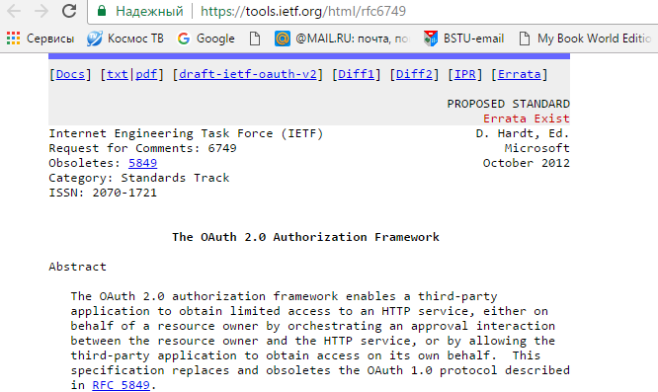

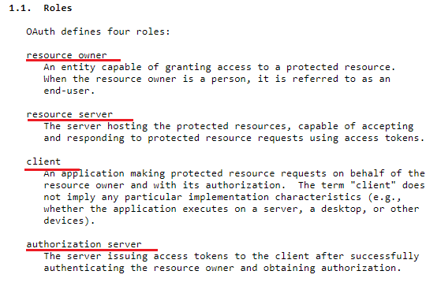

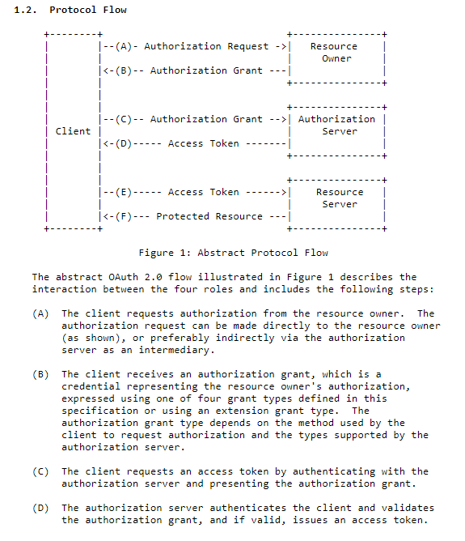

1. **OAuth 2.0:** Authorization Code (используется с серверными приложениями), Implicit (используется мобильными или веб-приложениями), Resource Owner Password Credentials (используются доверенными приложениями), Client Credentials (используются при доступе приложения к API).

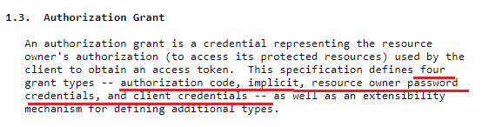

1. **OAuth 2.0:** authorization code

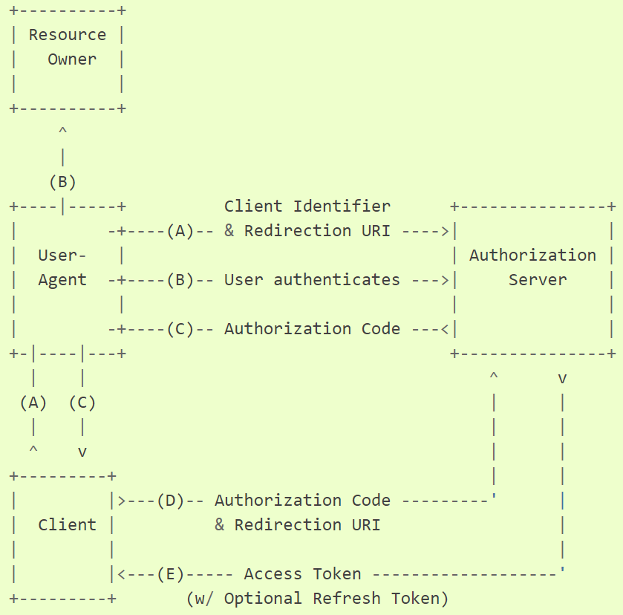

1. **OAuth 2.0:** пример запрос/ответ authorization code (на рис. шаги D и E)

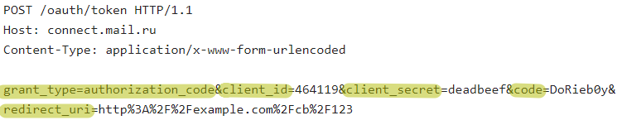

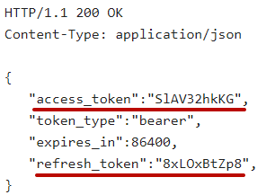

1. **OAuth 2.0:** implicit

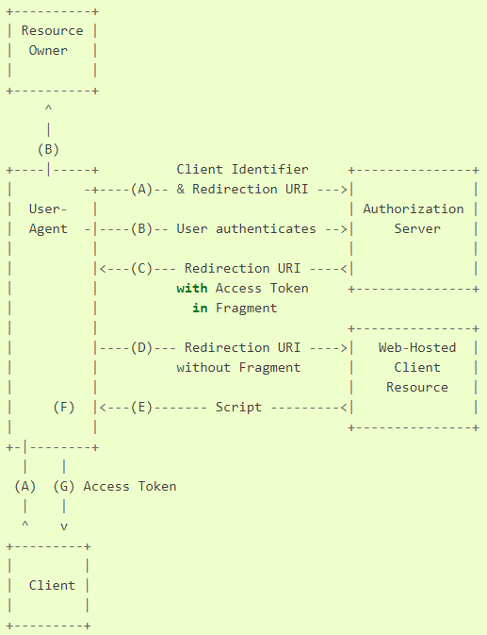

1. **OAuth 2.0:** пример запрос/ответ implicit (на рис. шаги A и C)





1. **OAuth 2.0:** resource owner password credential

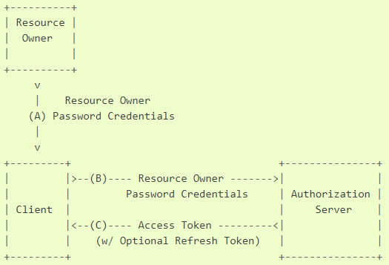

1. **OAuth 2.0:** пример запрос/ответ resource owner password credential (на рис. шаги В и C)

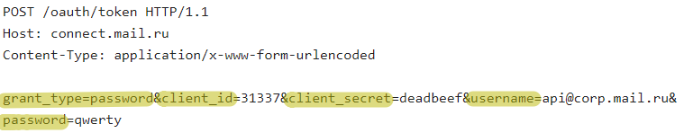

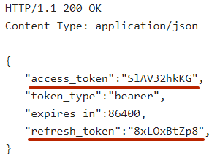

1. **OAuth 2.0:** пример запрос/ответ на получение нового access токена

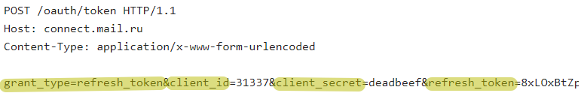

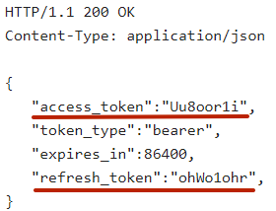

1. **OAuth 2.0:** client credentials

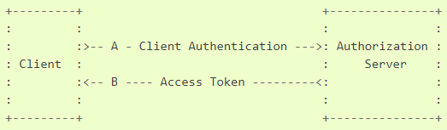

1. **OAuth 2.0:** пример запрос/ответ client credentials (на рис. шаги A и B)

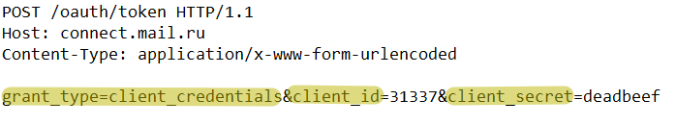

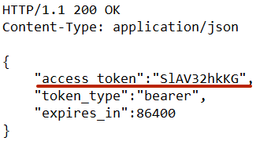

1. **OAuth 2.0: официальный сайт**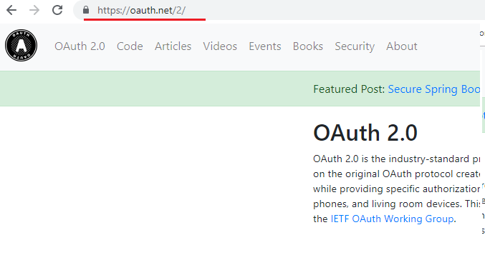

*“* *OpenID is for humans logging into machines, OAuth is for machines logging into machines on behalf of humans”*

1. **OpenID:** автор Брэд Фицпатрик (создатель LifeJournal), 2005.
2. **OpenID:** открытый стандарт аутентификации, позволяющий реализовать Single Sign-On (технология единого входа). Версии: OpenID 1.1, OpenID 2.0, OpenID Connect 1.0 (над протоколом OAuth). Стандарт можно расширять.
3. **OpenID:** генерация цифрового идентификатора для децентрализованного применения.
4. **OpenID:** использует только стандартные HTTP(S)-сообщения; не требуется cookie.
5. **OpenID:** идентификатор в формате HTTP(S) URI или XRI (формат разработанный OASIS).
6. **OpenID:** OpenID-провайдер –сервер, хранящий информацию об идентификаторе, подтверждает подлинность идентификатора.
7. **OpenID:** интернет-сервис - приложение, которое хочет проверить подлинность OpenID-идентификатора
8. **OpenID Connect:**

